# 促销规则

## 住几送几促销

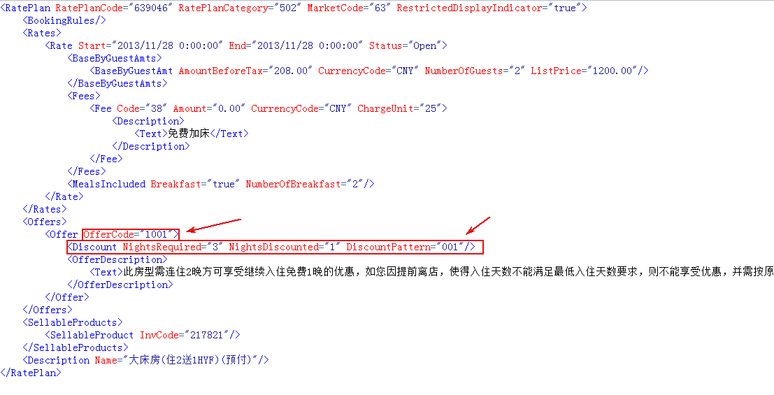

<Offers>

<Offer OfferCode="1001">

<Discount NightsRequired="3" NightsDiscounted="1" DiscountPattern="001"/>

<OfferDescription>

<Text>此房型需连住2晚方可享受继续入住免费1晚的优惠，如您因提前离店，使得入住天数不能满足最低入住天数要求，则不能享受优惠，并需按原价支付，如实际入住天数不能包括免费入住的天数，则视为自动放弃该优惠。</Text>

</OfferDescription>

</Offer>

</Offers>

判断方法：检查RatePlan的Offer节点下是否存在Discount节点。

NightsRequired：满足要求的房夜数

NightsDiscounted：免费送的房夜数

DiscountPattern：收费/免费房夜的数据格式 (e.g., if NightsRequired="7" and the NightsDiscounted="1" then DiscountPattern="0000001" when the discount is applied to the last night).

官网逻辑：例如连住2晚送一晚，必须选定三晚，最后一晚上才免费。**注意即使住的晚数更多也是只有第三天才免费，而且入住的房费是每天的价格计划加起来的。**

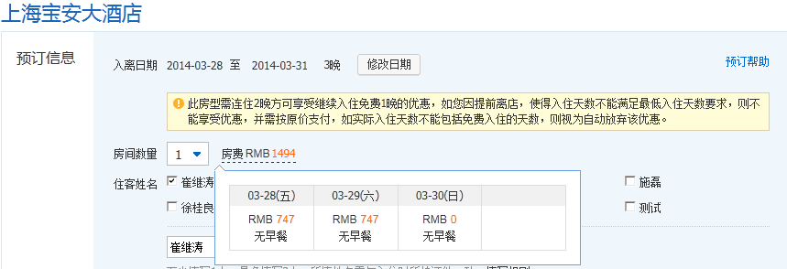

**即使入住四晚也是只有第三天免费：**

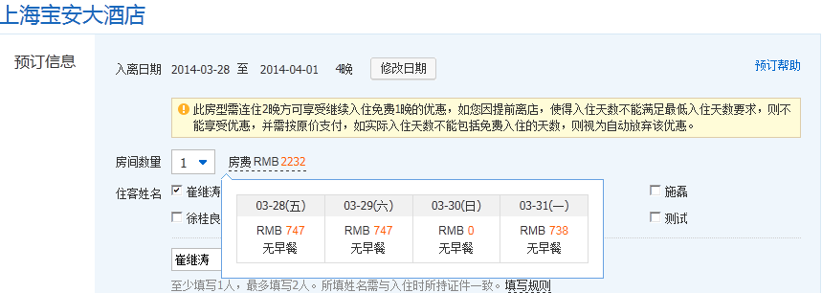

## 提前预定促销

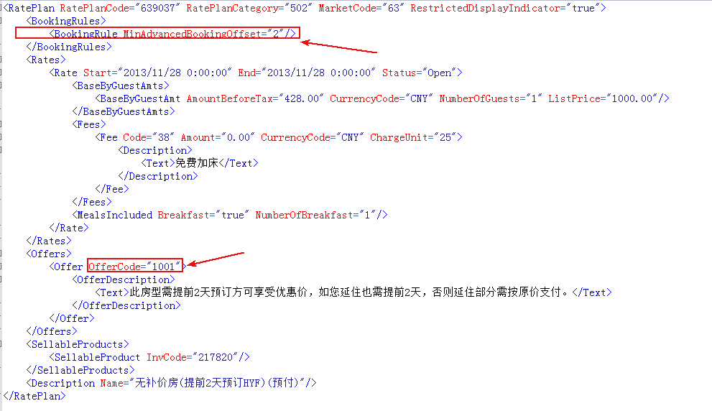

<BookingRules>

<BookingRule MinAdvancedBookingOffset="2"/>

</BookingRules>

<Offers>

<Offer OfferCode="1001">

<OfferDescription>

<Text>此房型需提前2天预订方可享受优惠价，如您延住也需提前2天，否则延住部分需按原价支付。</Text>

</OfferDescription>

</Offer>

</Offers>

判断方法：检查RatePlan下是否存在BookingRules节点，检查BookingRule的MinAdvancedBookingOffset节点是否有赋值。

MinAdvancedBookingOffset：最小提前预订时间差

**官网处理逻辑如下：**

只有预定入住日期在当前日期的规定优惠日期后，例如现在是27号，提前两天预定享受促销，那么只能预定29号之后的，才可以享受这种优惠，对于不符合提前两天的，提示用户不符合促销规则。注意所有的房费都是按照当天的价格计划来的，例如定了6晚则是未来六天此房型的价格，价格不是固定到第一天。

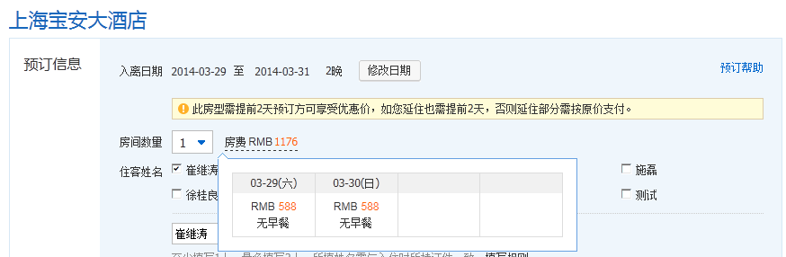

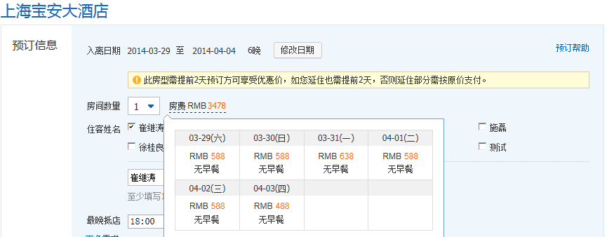

## 住几天以上促销

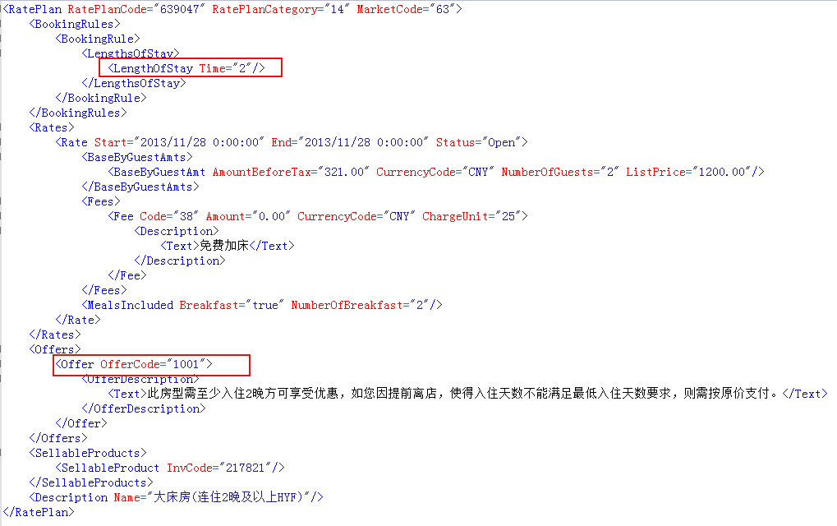

<BookingRules>

<BookingRule>

<LengthsOfStay>

<LengthOfStay Time="2"/>

</LengthsOfStay>

</BookingRule>

</BookingRules>

<Offers>

<Offer OfferCode="1001">

<OfferDescription>

<Text>此房型需至少入住2晚方可享受优惠，如您因提前离店，使得入住天数不能满足最低入住天数要求，则需按原价支付。</Text>

</OfferDescription>

</Offer>

</Offers>

判断方法：检查RatePlan下是否存在BookingRules节点，检查BookingRule的LengthsOfStay节点是否有赋值。

LengthsOfStay：连住要求

**官网展示如下：**

如果规定连住两晚有优惠，那么选择入住１晚则会提示这个价格计划不可使用，必须选择两晚以上才可以，对于超出这个2晚的，房费按照价格计划来累加。注意如下图：

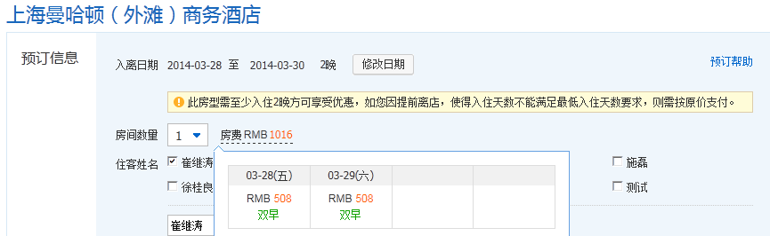

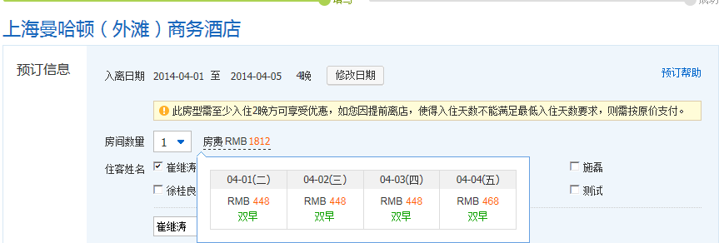

## 限时抢购促销

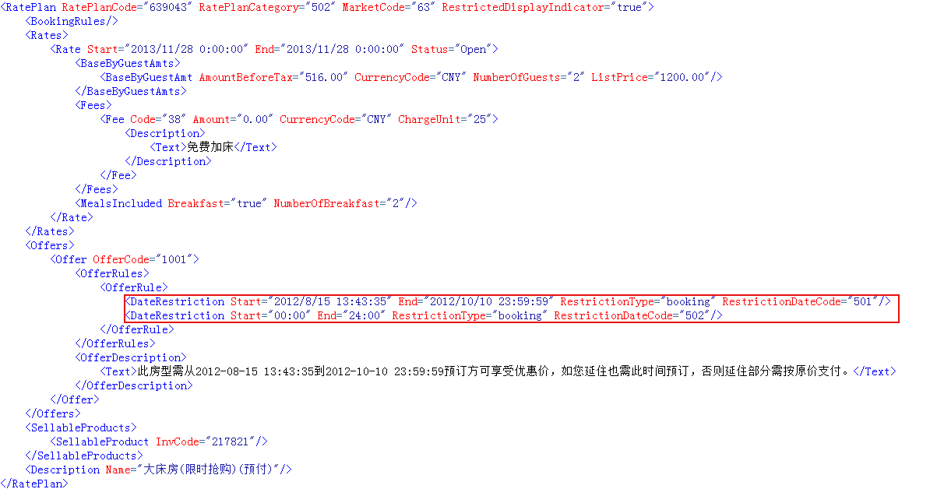

<Offers>

<Offer OfferCode="1001">

<OfferRules>

<OfferRule>

<DateRestriction Start="2012/8/15 13:43:35" End="2012/10/10 23:59:59" RestrictionType="booking" RestrictionDateCode="501"/>

<DateRestriction Start="00:00" End="24:00" RestrictionType="booking" RestrictionDateCode="502"/>

</OfferRule>

</OfferRules>

<OfferDescription>

<Text>此房型需从2012-08-15 13:43:35到2012-10-10 23:59:59预订方可享受优惠价，如您延住也需此时间预订，否则延住部分需按原价支付。</Text>

</OfferDescription>

</Offer>

</Offers>

判断方法：检查RatePlan的Offer节点下是否存在OfferRule节点，检查OfferRule的DateRestriction节点。

RestrictionDateCode：日期限制代码(RDC) 用于标识限制日期的用途

RestrictionType：日期限制类型

Code的定义

|  |  |  |  |  |  |  |  |  |  |  |  |  |
| --- | --- | --- | --- | --- | --- | --- | --- | --- | --- | --- | --- | --- |
| **Restriction Date Code** | **RDC** |  |  |  |  |  |  |  |  |  |  | 2014-10-15 |
|  | 501 | 活动有效日期段 |  | * |  |  |  |  |  |  |  | 2014-10-15 |
|  | 502 | 预订限时时间区间 |  | * |  |  |  |  |  |  |  | 2014-10-15 |

## 几天内预定促销

使用如图所示节点

BookingRule

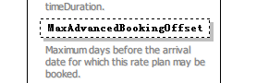

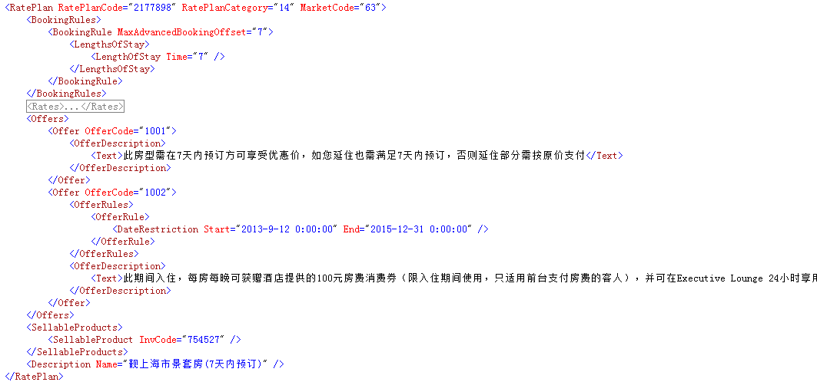

判断方法：检查RatePlan下是否存在BookingRules节点，检查BookingRule的MaxAdvancedBookingOffset节点是否有赋值。

MaxAdvancedBookingOffset：最大提前预订时间差

官网如下：

例如当前为3.28号那么7天内的你就可以定4.4号的房间，注意是开始入住的日期在7天内就可以了。

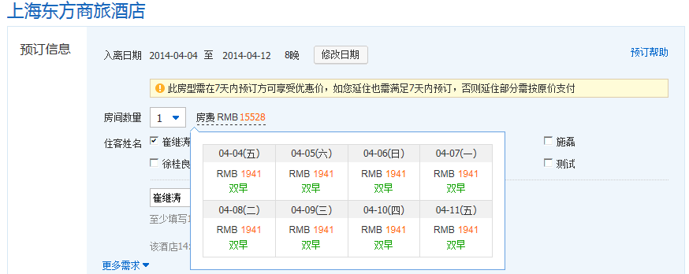

如果预订的时间超过了限制则不可以预订：

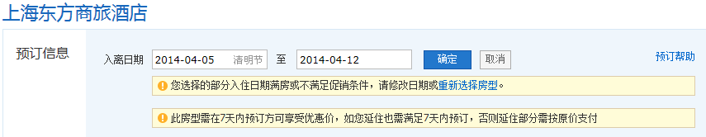

## 预订几间以以上优惠促销

使用如图所示节点

BookingRule

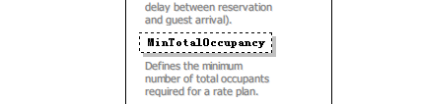

判断方法：检查RatePlan下是否存在BookingRules节点，检查BookingRule的MinTotalOccupancy节点是否有赋值。

MinTotalOccupancy：最小预订间数

**官网规则：**

对于最小预定的间夜数会有限定，不可以选择低于这个数值的房间数，如下：

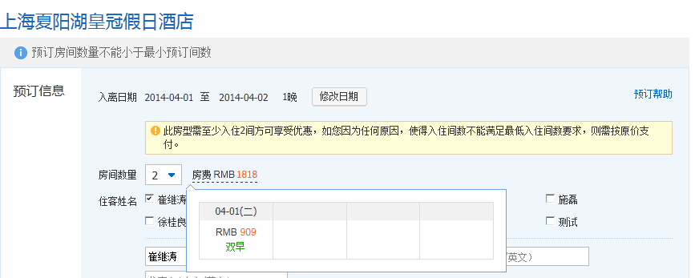

## 住几天或几天的倍数促销

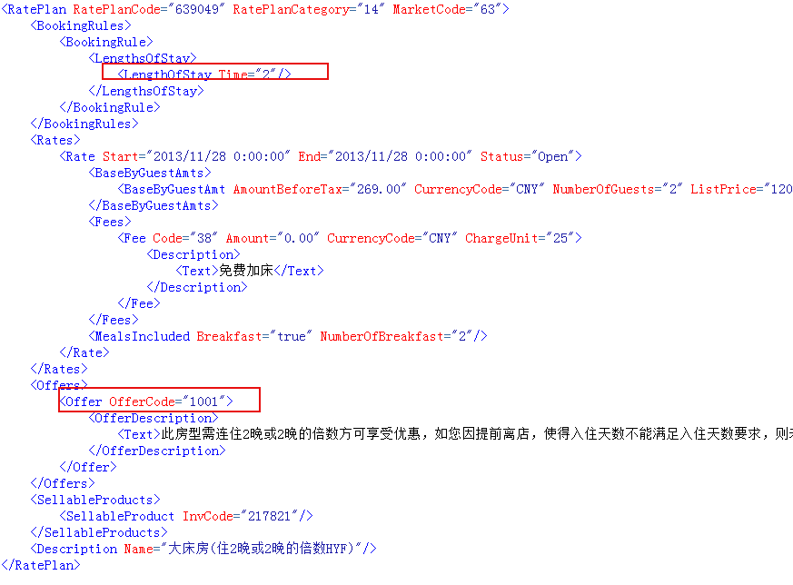

<BookingRules>

<BookingRule>

<LengthsOfStay>

<LengthOfStay Time="2"/>

</LengthsOfStay>

</BookingRule>

</BookingRules>

<Offers>

<Offer OfferCode="1001">

<OfferDescription>

<Text>此房型需连住2晚或2晚的倍数方可享受优惠，如您因提前离店，使得入住天数不能满足入住天数要求，则未达到要求部分需按原价支付。</Text>

</OfferDescription>

</Offer>

</Offers>

判断方法：检查RatePlan下是否存在BookingRules节点，检查BookingRule的LengthsOfStay节点是否有赋值。

LengthsOfStay：连住要求

## 今日特惠

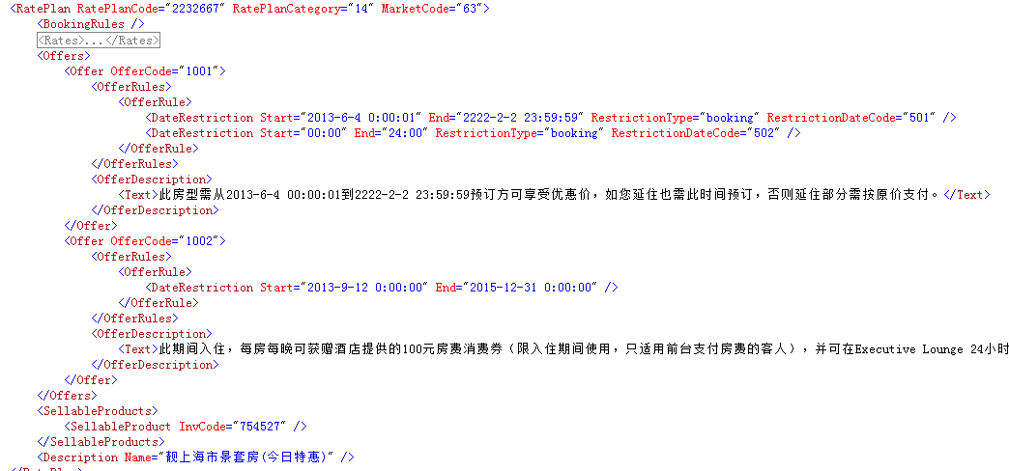

<Offers>

<Offer OfferCode="1001">

<OfferRules>

<OfferRule>

<DateRestriction Start="2013-6-4 0:00:01" End="2222-2-2 23:59:59" RestrictionType="booking" RestrictionDateCode="501" />

<DateRestriction Start="00:00" End="24:00" RestrictionType="booking" RestrictionDateCode="502" />

<DateRestriction Start="2013-6-4 0:00:01" End="2222-2-2 23:59:59" RestrictionType="booking" RestrictionDateCode="501" />

**<DateRestriction Start="00:00" End="24:00" RestrictionType="arrival" RestrictionDateCode="504"/>**

</OfferRule>

</OfferRules>

<OfferDescription>

<Text>此房型需从2013-6-4 00:00:01到2222-2-2 23:59:59预订方可享受优惠价，如您延住也需此时间预订，否则延住部分需按原价支付。</Text>

</OfferDescription>

</Offer>

今日特惠是一种特殊的限时抢购，所以新增了一个节点，用于标识是否是今日特惠，注意今日特惠的价格计划只能当天放出，也只能预订当天的，其他日期都不可以使用。

判断方法：检查RatePlan的Offer节点下是否存在OfferRule节点，检查OfferRule的DateRestriction节点。

RestrictionDateCode：日期限制代码(RDC) 用于标识限制日期的用途

RestrictionType：日期限制类型

Code的定义

|  |  |  |
| --- | --- | --- |
| **Restriction Date Code** | **RDC** |  |
|  | 501 | 活动有效日期段 |
|  | 502 | 预订限时时间区间 |
|  | 503 | 入住限制时间区间 |
|  | **504** | **到店限制时间区间** |

## 今夜特价

<Offers>

            <Offer OfferCode="1001">

              <OfferRules>

                <OfferRule>

                  <DateRestriction Start="2013-11-28 0:00:00"

                  End="2014-12-31 0:00:00"

                  RestrictionType="booking"

                  RestrictionDateCode="501" />

                  <DateRestriction Start="18:00" End="06:00"

                  RestrictionType="booking"

                  RestrictionDateCode="502" />

                  <DateRestriction Start="18:00" End="06:00"

                  RestrictionType="stay"

                  RestrictionDateCode="503" />

                </OfferRule>

              </OfferRules>

              <OfferDescription>

                <Text>此房型从 2013-11-28 到 2014-12-31 每天

                18 点到次日 6

                点可享受优惠价格,此订单不支持延住！</Text>

              </OfferDescription>

            </Offer>

</Offers>

今夜特价是一种特殊的限时抢购，所以新增了一个节点，用于标识是否是今夜特价，注意今夜特价的价格计划只能当天某一个时间段放出，也只能预订当天的，其他日期都不可以使用。

判断方法：检查RatePlan的Offer节点下是否存在OfferRule节点，检查OfferRule的DateRestriction节点。

RestrictionDateCode：日期限制代码(RDC) 用于标识限制日期的用途

RestrictionType：日期限制类型

Code的定义

|  |  |  |
| --- | --- | --- |
| **Restriction Date Code** | **RDC** |  |
|  | 501 | 活动有效日期段 |
|  | 502 | 预订限时时间区间 |
|  | 503 | 入住限制时间区间 |
|  | **504** | **到店限制时间区间** |

# 担保规则

## 1.担保的含义及优先级判断

担保：

间数担保是普遍规则：一次预订大于等于8间，需要担保。担保金额为：间数*首晚房费  
其余的四种担保类型，对应规则如下：  
a)超时担保：过holdtime的要提供担保                   金额：首晚房费；  
b)一律担保：预订日期首晚为一律担保房型的，要提供担保      金额：首晚房费         
c)峰时担保：预订日期包含峰时担保房型的，要提供担保        金额：峰时担保当日房价   
d)全额担保：预订日期包含全额担保房型的，要提供担保        金额：全部房费

E）手机担保：需要提供手机号。 只是把手机号提供给酒店，以备使用

计算担保金额时，把需要担保的对应日期的房价取出来汇总（一天有多种担保的，也只取一次），即为订单担保金额。

|  |  |  |
| --- | --- | --- |
| **RoomGuarantee Code** | **RGC** |  |
|  | 1 | 峰时担保 |
|  | 2 | 全额担保 |
|  | 3 | 超时担保 |
|  | 4 | 一律担保 |
|  | 5 | 手机担保 |

**优先级：**

（1）全额担保 优先级最高；如果连续的日期中，有全额担保，则直接表述全额担保；

（2）没有全额担保，则判断“首日”是什么担保类型；

  (3)整体的优先级   “全额担保  >  一律担保  >  峰时担保  >  超时担保”

担保类型判断（实例）

Allneedguarantee

T 全额担保B 峰时担保F 无

userLimited

2 超时担保3 一律担保9999 无限制

|  |  |
| --- | --- |
| **担保类型** | **值** |
| 担保 Allneedguarantee | "T" ：全额担保 |
| "B" ：峰时担保 |
| 用户限制 Userlimited | "2" ：超时担保 |
| "3" : 一律担保 |
| 担保 GuaranteeType | GuaranteeType.C ：信用卡担保 |
| GuaranteeType.M ：手机担保 |

取首日

roomDataEntity_CheckIn.RoomStatusEntity.Userlimited = roomDInfoEntity.Userlimited;

取末日

                //3.担保

            if (roomDInfoEntity.Allneedguarantee == "T")

            {

                roomListEntity_Single.RoomStatusEntity.Allneedguarantee = "T";

            }

            else if (roomListEntity_Single.RoomStatusEntity.Allneedguarantee != "T" && roomDInfoEntity.Allneedguarantee == "B")

            {

                roomListEntity_Single.RoomStatusEntity.Allneedguarantee = "B";

            }

       //是否担保

          if (roomDInfoEntity.Userlimited != 9999 || roomDInfoEntity.Allneedguarantee != "F")

           {

               roomListEntity_Single.RoomStatusEntity.IsGuarantee = true;

           }

字段Allneedguarantee、 userLimited 、GuaranteeType字段请参见responsexml字段说明。

//信用卡全额

and RI.Allneedguarantee='T'";

//信用卡一律

and RI.Allneedguarantee<>'T' AND RI.userLimited=3 and RI.GuaranteeType='C'";

//信用卡峰时

and RI.Allneedguarantee<>'T' and  RI.userLimited<>3 and RI.Allneedguarantee='B'";

//信用卡超时

and RI.Allneedguarantee<>'T' and RI.Allneedguarantee<>'B' and RI.userLimited =2 and RI.Guaranteetype='C'";

//手机超时

and RI.Allneedguarantee<>'T' and RI.Allneedguarantee<>'B' and RI.userLimited =2 and RI.Guaranteetype='M'";

//手机一律

and RI.Allneedguarantee<>'T' AND RI.userLimited=3 and RI.GuaranteeType='M'";